管理体系审核记录表
过程与活动、  抽样计划 | 涉及条款 | 受审核部门：生产部 主管领导：陈愿周 陪同人员： 阳妲 | 判定
过程与活动、  抽样计划 | 涉及条款 | 审核员：杨冰 姜海军见证 审核时间：2021.1.17-1.18 | 判定
过程与活动、  抽样计划 | 涉及条款 | 审核条款：E/OMS: 5.3组织的岗位、职责和权限、6.2环境与职业健康安全目标、6.1.2环境因素/危险源辨识与评价、8.1运行策划和控制、8.2应急准备和响应， | 判定
组织的岗位职责和权限 | EO5.3 | 本部门主要负责公司生产过程的控制；基础设施的管理、设备的维护保养工作；工作环境的管理；产品实现的策划及控制等工序控制，产品检验过程的控制及相应环境和职业健康安全的运行控制。  与部门负责人沟通，了解本部门的职责权限。
目标及其实现的策划总要求 | EO6.2 | 本部门的目标有:  产品一次交验合格率97%以上；  生产设备设施完好率97%以上；  检验差错率＜3‰；  计量器具送检率100％；  职业病发病为0；  杜绝火灾、触电事故、高温灼伤、机械伤害（火灾、触电、高温灼伤、机械伤害事故为0.）  合理处置固体废弃物；固废分类处置率100%  厂界噪声达标排放（≤65dB（昼）、≤55dB（夜）  部门分解目标与公司方针一致，可测量，并传达到部门相关人员，必要时适时更新，目前无变化。  提供《质量\环境\职业健康安全目标分解考核表》，完成情况：2020.12.25经考核以上各目标均已达成。
环境因素  危险源 | EO6.1.2 | 提供了《环境因素识别和评价管理程序》JH-QP-13和《危险源识别及风险评价控制程序》（JH-QP-16），对环境因素、危险源的识别、评价结果、控制手段等做出了规定。  部门负责人介绍了对环境因素、危险源进行了辨识，考虑了三种时态，过去、现在和将来，三种状态，正常、异常和紧急。  现场提供了“环境因素识别与评价表”，识别了生产过程中噪音排放、废气排放、固废排放、火灾、能源消耗、检验产品批量不合格造成的资源消耗等，识别基本齐全。  评价出生产部的重要环境因素为：噪音排放、废气/粉尘排放、固废排放、火灾事故的发生等。  通过运行控制、管理方案、培训教育、应急预案等对重大环境因素实施控制，基本适宜，具体见E8.1条款。  提供“风险识别与评价表”对部门生产、检验活动各过程分别进行辨识，考虑了塑料管材的生产过程的特点。  生产部识别的危险源主要有：噪声伤害、触电、中暑、尘肺病、机械伤害、火灾事故、违规试验可能导致的人身伤害等。  重大危险源识别有：火灾、触电、噪声伤害、粉尘伤害、高温灼伤等。  危险源识别经核实基本齐全，重大危险源评价基本合理。  通过运行控制、管理制度、劳动防护用品、培训教育、应急预案等对重大危险源实施控制，基本适宜，具体见O8.1条款。
运行控制 | EO8.1 | 编制与环境、安全体系运行控制有关的文件有运行控制程序、废弃物控制程序、噪声控制程序、消防控制程序、劳动防护用品控制程序、化学品油品控制程序、资源能源控制程序、应急准备和响应控制程序、化学品储存使用管理办法、生产车间噪声控制作业指导书、生产生活固废垃圾处理/利用作业指导书、员工职业健康及劳动保护管理规定、应急预案等。  1、废水管控：  企业无工业废水排放，生活废水经三级化粪池处理后外排市政污水管网，市政污水管网统一处理。  2、废气管控：  主要是粉碎、混料过程的粉尘和挤出过程的废气，粉碎和混料过程在混料机上部安装集尘罩收集废气通过管道抽到布袋除尘器处理然后经地排排气筒排放。挤出过程在挤出机上部安装集尘罩收集废气通过管道抽到光催化氧化处理设施，然后经15m高排气筒排放，混料工序操作工戴口罩。  3、噪声管控：  生产过程在粉碎、混料、挤出、裁断等工序产生噪声，采取厂房内操作和选用低噪声的设备和工具，同时加强设备的检查和维保，确保机械设备在正常工况下运行，其他工序基本无噪声，粉碎高噪声设备操作工戴耳塞。  4、固废管控：  生产过程中主要为裁断过程产生废边角余料、集尘器收集的废屑粉尘，集中回收利用；不合格品粉碎后再利用；生活垃圾由当地环卫所清运处理，公司缴纳处理费。  - 能源资源管控：  生产过程注意节水、节电、节约塑料材料，人走关闭设备和照明开关，现场未发现有漏水和浪费电能的现象。检验过程中使用的水电纸等资源，要求检验人员尽量做到节约用电、用水、用纸、尽量使用双面纸。  6、产品生命周期的环境管控：  公司从工艺设计和采购产品时已考虑了产品的环保性，生产过程中，严格按照环保等管理制度实施，控制好辅助材料的用量，避免浪费，生命周期终了时塑料还可以回收再利用。  7、潜在火灾管控：  公司生产车间和办公区域配备了灭火器、消防栓，均符合要求。  8、安全防护：  公司给员工发放手套、口罩、耳塞、工作服等劳保用品，使用电子仪器检验时先检查电器的安全性，操作检验设备时注意不碰伤、压伤。  9、能提供防止员工意外伤害加重的急救药品如创可贴、杀菌药水等。  10、为主要长期员工上社保，查见了交款证明。  11、为环境和职业健康安全管理体系运行提供了财务支持，见办公室审核记录。  12、员工饮用水为纯净水通过饮水机饮用。  13、现场运行控制：  企业挤出机24小时不停产，挤出工序工人倒班工作，夜班作业内容与白班作业内容一致，控制方法不变，本次审核只抽查了白班的生产状况，同时抽查了夜班的环保设施运行记录、环保安全检查记录，记录显示夜班生产环保及职业健康安全运行控制正常。  现场巡视办公及生产区域配备有灭火器和消防栓多个，各车间均配有灭火器。  现场查看各工序设备运转正常，人员操作方法合理，并佩带相应的防护措施，如耳塞、口罩、手套等。操作人员穿戴有工作衣、工作鞋等安全防护用品。  各车间安全设施设有提示说明，方便取用，未发现遮挡消防设施和挤占消防通道的情况。  混料车间有安全操作规程和职业危害告知卡，对粉尘伤害和噪声伤害进行了告知，设备有防护罩，现场操作人员配戴耳塞，口罩，搬运人员配戴线手套，穿着工作服。混料机上部有集尘抽风系统经布袋除尘器处理后经地排管排放，查看布袋除尘器运转正常，废的颗粒包装袋集中堆放，但是地面有少量粉尘，班长回答每周进行大清扫一次，会打扫干净。  挤出工序，挤出过程产生废气，在挤出机上部安装集尘罩收集废气通过管道抽到光催化氧化处理设施，然后经15m高排气筒排放，现场查看除尘设施运转正常。挤出机料筒和机头区温度较高，通过设备的机台架与通道进行隔离避免烫伤，员工戴手套作业。  裁断工序，切割裁断过程切割机有短暂噪声排放，在封闭的壳体内作业，声音不大，操作工戴手套作业，裁断时产生少量废边角余料已集中收集。  采取厂房内操作和选用低噪声的设备和工具，同时加强设备的检查和维保，确保机械设备在正常工况下运行，噪声能达标排放。  使用手持电动工具时先检查有无电线裸露等安全隐患。  有使用叉车，提供了叉车检验报告，在有效期内，提供了叉车司机证，在有效期内。  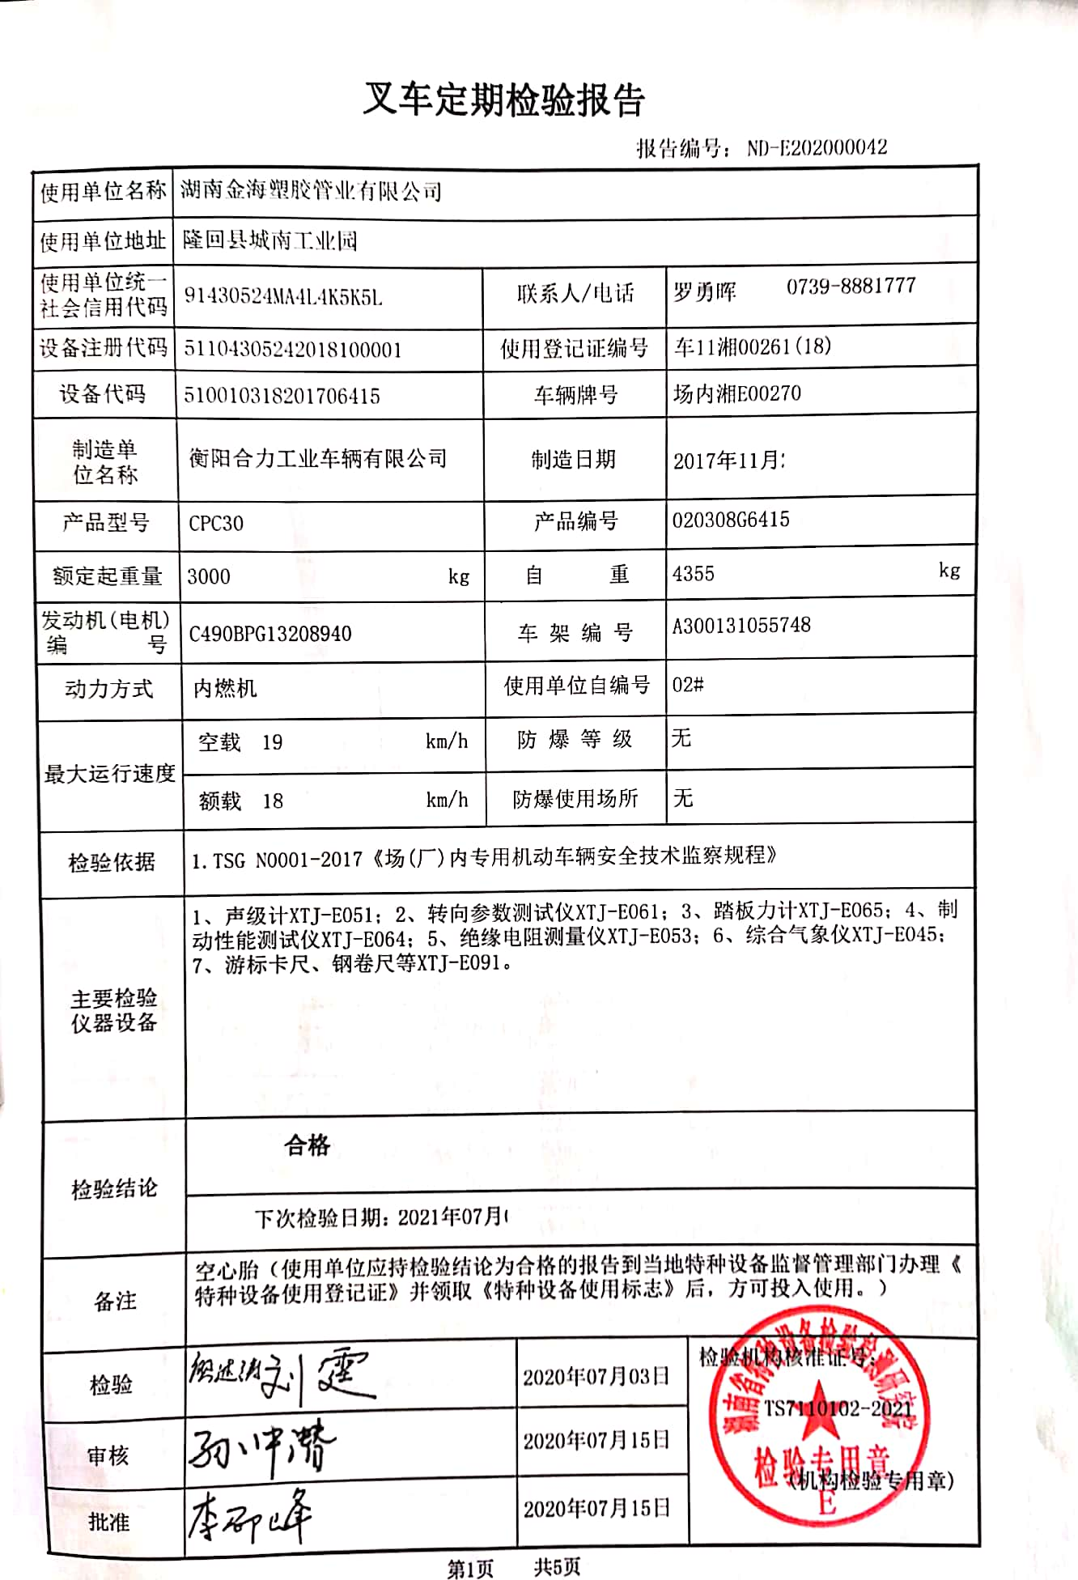  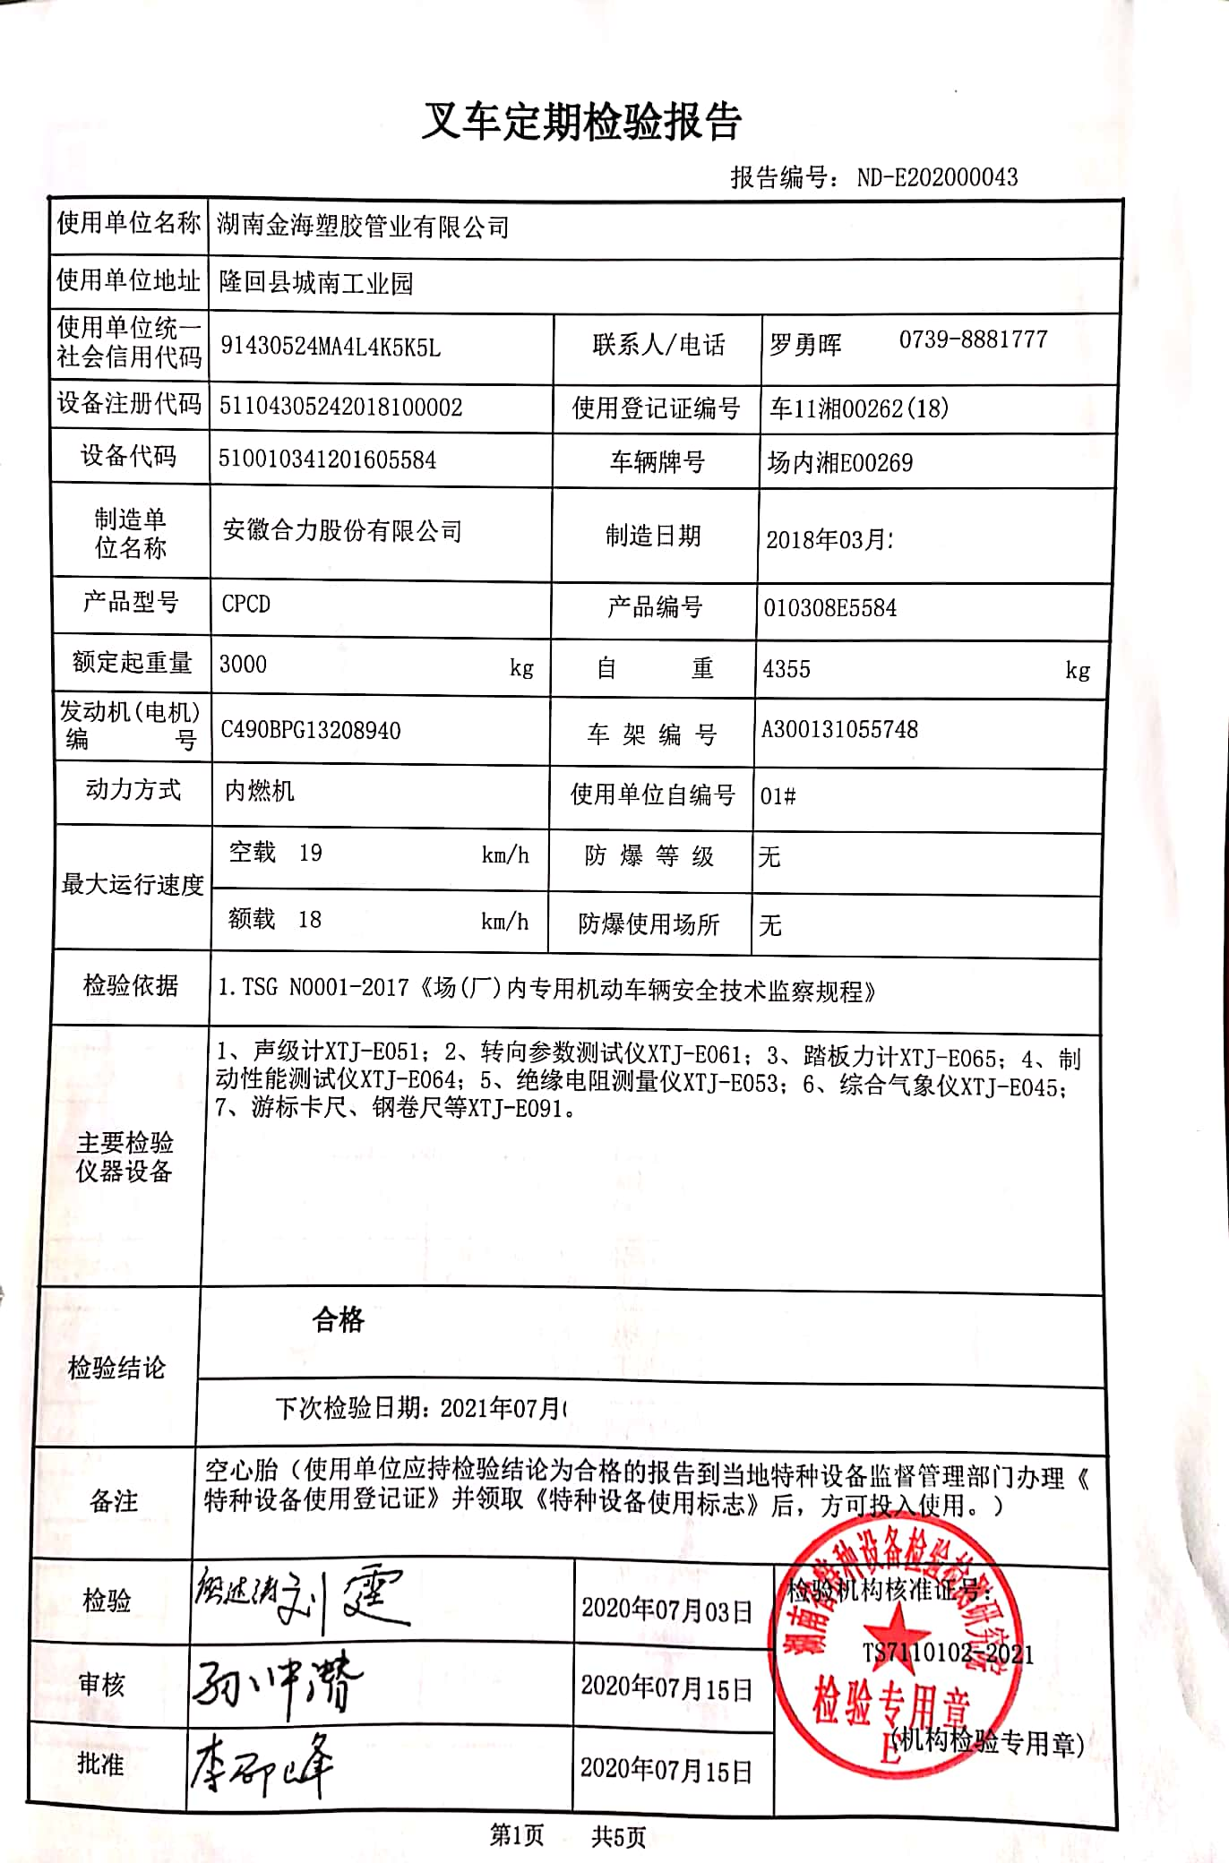  配电室门口设有防鼠挡板，配有绝缘手套、绝缘鞋、高压验电笔、安全帽，门口配有灭火器。  生产车间内现场电线布线合理，电线均处于完好状态，设备有接地及保护装置，控制柜及漏电保护器状态良好。  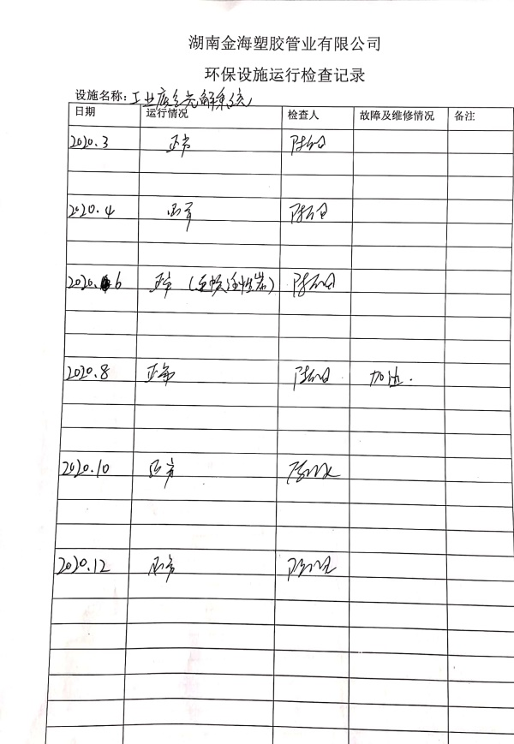  查看环保设备有运行记录、检查记录，白班和夜班均进行运行检查。  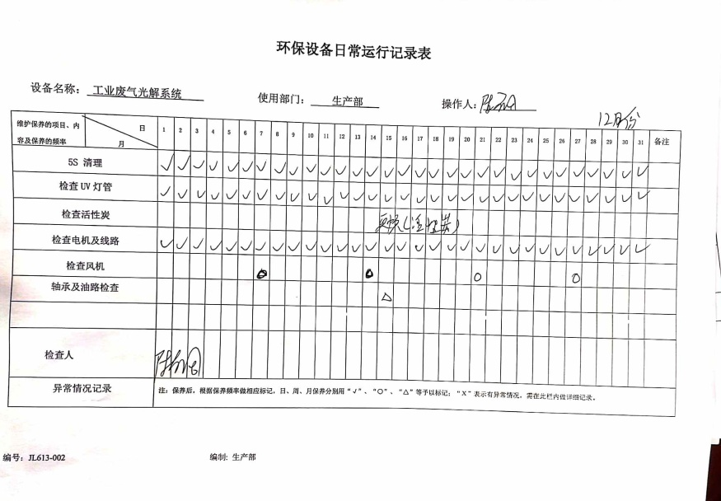  审核现场发现公司有空压机储气罐，但是未能提供安全阀和压力表检验合格证明，不符合要求，开具了不符合报告。  车间现场在环保和职业健康安全防护方面的控制管理在特种设备管理方面还需加强。  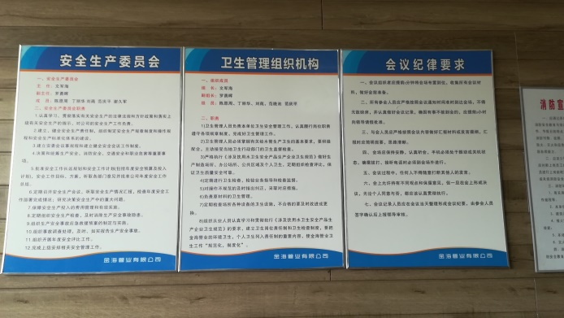  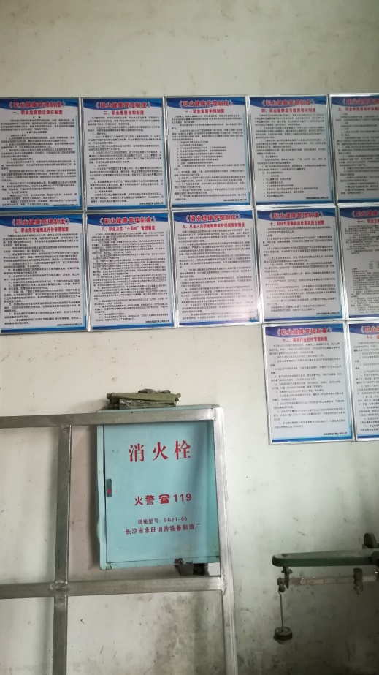  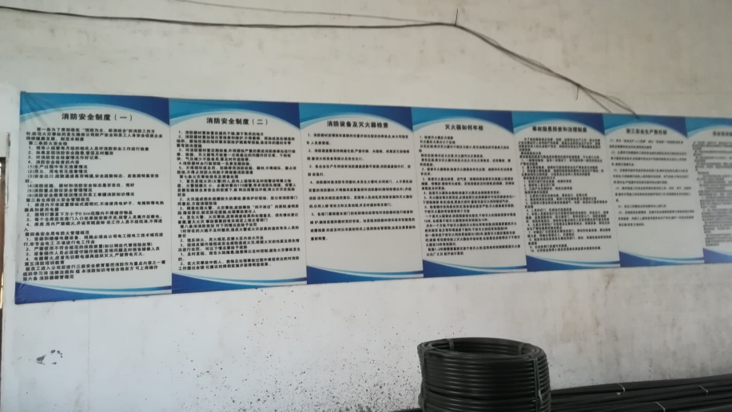
应急准备和相应 | EO8.2 | 编制了《应急准备与响应控制程序》，提供了机械伤害应急预案、火灾应急预案、触电事故应急预案、食物中毒应急预案，其中包括目的、适用范围、职责、应急处理细则、演习、必备资料等，相关内容基本充分。  应急设施配置：在院内、办公场所内、车间内、仓库内均配备了灭火器、消防栓等消防设施，均在有效期内，状态良好。  2020.11.20日参加了消防演练，2020.11.13日参加了触电应急救援预案演练， 2020.10.20日参加了机械伤害事故应急救援预案演练。  现场巡视办公区和车间配有多个灭火器和消防栓，均有效。  查到“消防安全检查表”，抽查2020.11.18日检查结果均正常。  自体系运行以来尚未发生紧急情况。

说明：不符合标注N

